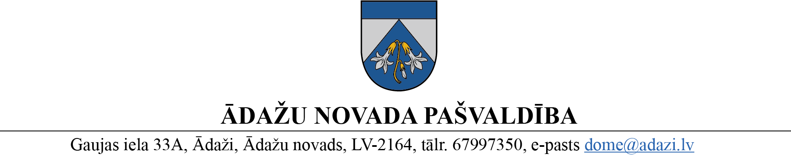

PROJEKTS uz 14.06.2023.

vēlamais datums izskatīšanai: Attīstības komitejā 14.06.2023.

domē: 28.06.2023.

sagatavotājs: Miķelis Cinis

ziņotājs: Miķelis Cinis

LĒMUMS

Ādažos, Ādažu novadā

2023.gada 28. jūnijā **Nr.**«DOKREGNUMURS»

**Par zemes ierīcības projekta uzsākšanu Smilškalnu ielā 26, Ādažos**

Ādažu novada pašvaldībā 31.05.2023. tika saņemts vairāku personu iesniegums (reģ.nr.: ĀNP/1-11-1/23/2936) ar lūgumu pieņemt lēmumu un izdot darba uzdevumu zemes ierīcības projekta uzsākšanai, lai pārkārtotu robežas zemes gabaliem Smilškalnu ielā 26, Divezeros, Ādažu pag., Ādažu nov. (kad apz. 80440010199) un īpašumam “Liepas”, Divezeros, Ādažu pag., Ādažu nov. (kad.apz.: 80440010200).

Izvērtējot pieteikumu un ar to saistītos apstākļus, tika konstatēts:

1. Iesniegumā minētie zemes gabali atrodas detālplānojuma “Detālplānojums nekustamajiem īpašumiem “Oši” un “Liepas”” (apstiprināts ar Ādažu novada domes 22.12.2020.lēmumu Nr.262), teritorijā;
2. saskaņā ar Ādažu novada teritorijas plānojumu un teritorijā spēkā esošo detālplānojumu, Īpašumi atrodas Savrupmāju apbūves teritorijā DzS1.

Pamatojoties uz:

1. Zemes ierīcības likuma 8.pantu, kas nosaka, ka zemes ierīcības projektu izstrādā šādiem zemes ierīcības darbiem: 1) starpgabalu likvidēšanai vai daļu no zemes vienību apmaiņai, pārkārtojot zemes vienību robežas; 3) zemesgabalu (arī kopīpašumā esošo) sadalīšanai;
2. Teritorijas attīstības plānošanas likuma 12.panta trešo daļu, kas nosaka, ka vietējā pašvaldība koordinē un uzrauga vietējās pašvaldības attīstības stratēģijas, attīstības programmas, teritorijas plānojuma, lokālplānojumu, detālplānojumu un tematisko plānojumu īstenošanu,

kā arī ņemot vērā, ka jautājums tika izskatīts un atbalstīts Attīstības komitejā 14.06.2023.,

Ādažu novada dome

**NOLEMJ:**

1. Atļaut izstrādāt zemes ierīcības projektu robežu pārkārtošanai atbilstoši spēkā esošam detālplānojumam, nekustamajiem īpašumiem Smilškalnu ielā 26, Divezeros, Ādažu pag., Ādažu nov. (kad apz. 80440010199) un īpašumam “Liepas”, Divezeros, Ādažu pag., Ādažu nov. (kad.apz.: 80440010200).
2. Apstiprināt nosacījumus zemes ierīcības projekta izstrādei.
3. Teritorijas plānošanas nodaļa atbild par lēmuma izpildi.
4. Par lēmuma izpildes kontroli atbild pašvaldības izpilddirektora vietnieks.

Pielikumā:

1. Nosacījumi zemes ierīcības projekta izstrādei.
2. Zemesgabala sadalīšanas skice.

Pašvaldības domes priekšsēdētāja K. Miķelsone

__________________________

Izsniegt norakstus:

TPN: @

Iesn.: @

M.Cinis 67398063